# 计算机组成原理实验报告

|  |  |
| --- | --- |
| 成员1 | 成员2 |
| 姓名：魏思诚  学号：2212534 | 姓名：朱润  学号：2211065 |

1. 实验分工:

魏思诚：预习实验内容，负责代码文件的学习，完成仿真模拟

朱润：查找资料，处理实验中的突发问题，负责上板验证

1. 实验原理及过程： （附关键步骤截图）
2. 设计结构图及原理  
   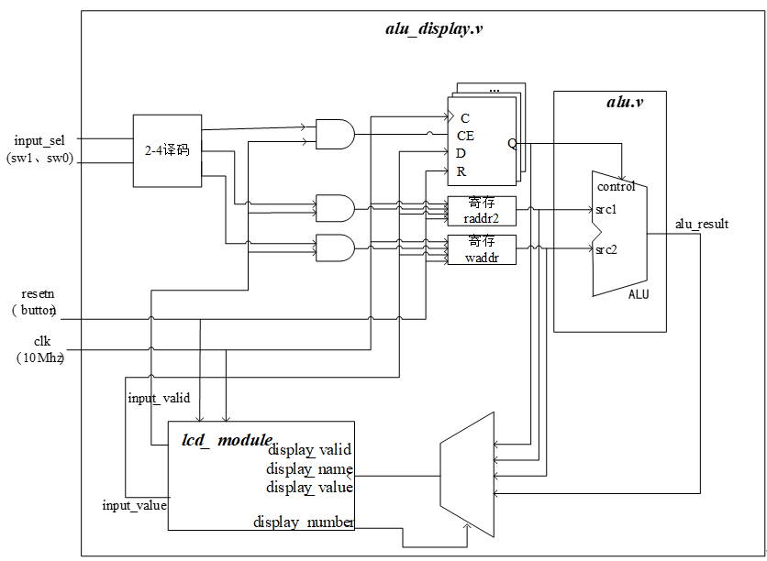

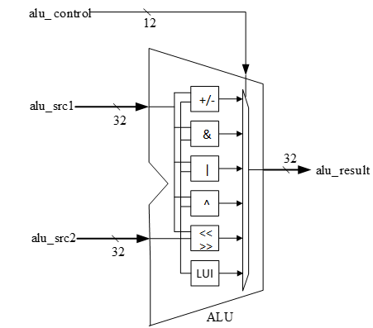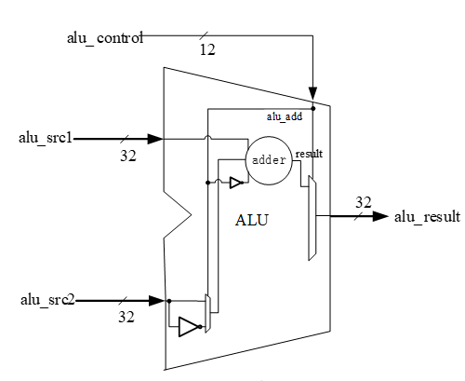

1. 工程创建：Xilinx Artix-7系列的Artix-7 XC7A200T芯片，package选择fbg676，器件型号选择xc7a200tfbg676-2
2. 添加源文件与外围模块

此处除了alu的源文件还需要添加加法器的源文件以调用加减法运算  
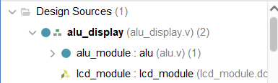

1. 功能仿真

本次实验的仿真文件是效仿之前几次实验的仿真文件自己编写的，对十二种操作都进行了一次仿真运算，编写时参考控制信号表，仿真结果和原代码如下：

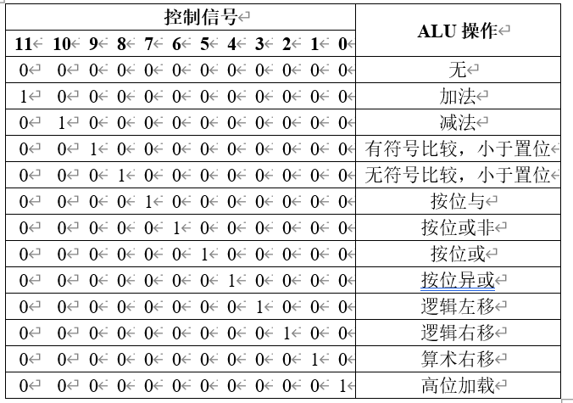

|  |  |
| --- | --- |
|  | `timescale 1ns / 1ps  module testbench;  // 输入信号  reg [11:0] alu_control;  reg [31:0] alu_src1;  reg [31:0] alu_src2;  // 输出信号  wire [31:0] alu_result;  // 实例化ALU模块  alu uut (  .alu_control(alu_control),  .alu_src1(alu_src1),  .alu_src2(alu_src2),  .alu_result(alu_result)  );  initial begin  // 测试用例 1: 加法  alu_control = 12'b1000_0000_0000; // 加法控制信号  alu_src1 = 32'd35; // 操作数1  alu_src2 = 32'd45; // 操作数2  #10; // 等待结果  alu_control = 12'b1000_0000_0000; // 加法控制信号  alu_src1 = 32'd125;  alu_src2 = 32'd275;  #10;  // 测试用例 2: 减法  alu_control = 12'b0100_0000_0000; // 减法控制信号  alu_src1 = 32'd150;  alu_src2 = 32'd100;  #10;  alu_control = 12'b0100_0000_0000;  alu_src1 = 32'd400;  alu_src2 = 32'd50;  #10;  // 测试用例 3: 有符号小于比较 (slt)  alu_control = 12'b0010_0000_0000;  alu_src1 = 32'd30;  alu_src2 = 32'd60;  #10;  alu_control = 12'b0010_0000_0000;  alu_src1 = -32'd75;  alu_src2 = 32'd35;  #10;  // 测试用例 4: 无符号小于比较 (sltu)  alu_control = 12'b0001_0000_0000;  alu_src1 = 32'd80;  alu_src2 = 32'd100;  #10;  alu_control = 12'b0001_0000_0000;  alu_src1 = 32'd150;  alu_src2 = 32'd120;  #10;  // 测试用例 5: 按位与操作  alu_control = 12'b0000_1000_0000;  alu_src1 = 32'hF0F0F0F0;  alu_src2 = 32'h0F0F0F0F;  #10;  alu_control = 12'b0000_1000_0000;  alu_src1 = 32'hA5A5A5A5;  alu_src2 = 32'h5A5A5A5A;  #10;  // 测试用例 6: 按位或非操作  alu_control = 12'b0000_0100_0000;  alu_src1 = 32'hFF00FF00;  alu_src2 = 32'h00FF00FF;  #10;  alu_control = 12'b0000_0100_0000;  alu_src1 = 32'h12341234;  alu_src2 = 32'h43214321;  #10;  // 测试用例 7: 按位或操作  alu_control = 12'b0000_0010_0000;  alu_src1 = 32'hAAAA0000;  alu_src2 = 32'h0000AAAA;  #10;  alu_control = 12'b0000_0010_0000;  alu_src1 = 32'h11223344;  alu_src2 = 32'h55667788;  #10;  // 测试用例 8: 按位异或操作  alu_control = 12'b0000_0001_0000;  alu_src1 = 32'h12345678;  alu_src2 = 32'h87654321;  #10;  alu_control = 12'b0000_0001_0000;  alu_src1 = 32'hAAAAAAAA;  alu_src2 = 32'h55555555;  #10;  // 测试用例 9: 逻辑左移  alu_control = 12'b0000_0000_1000;  alu_src1 = 32'd3;  alu_src2 = 32'h00000002; // 左移2位  #10;  alu_control = 12'b0000_0000_1000;  alu_src1 = 32'd1;  alu_src2 = 32'h00000004; // 左移4位  #10;  // 测试用例 10: 逻辑右移  alu_control = 12'b0000_0000_0100;  alu_src1 = 32'd16;  alu_src2 = 32'h00000001; // 右移1位  #10;  alu_control = 12'b0000_0000_0100;  alu_src1 = 32'd32;  alu_src2 = 32'h00000002; // 右移2位  #10;  // 测试用例 11: 算术右移  alu_control = 12'b0000_0000_0010;  alu_src1 = -32'd64;  alu_src2 = 32'h00000001; // 右移1位  #10;  alu_control = 12'b0000_0000_0010;  alu_src1 = -32'd128;  alu_src2 = 32'h00000002; // 右移2位  #10;  // 测试用例 12: 高位加载 (LUI)  alu_control = 12'b0000_0000_0001;  alu_src1 = 32'd0;  alu_src2 = 32'h0000ABCD; // 加载立即数ABCD到高位  #10;  alu_control = 12'b0000_0000_0001;  alu_src1 = 32'd0;  alu_src2 = 32'h0000EF12; // 加载立即数EF12到高位  #10;  $stop; // 停止仿真  end  endmodule |

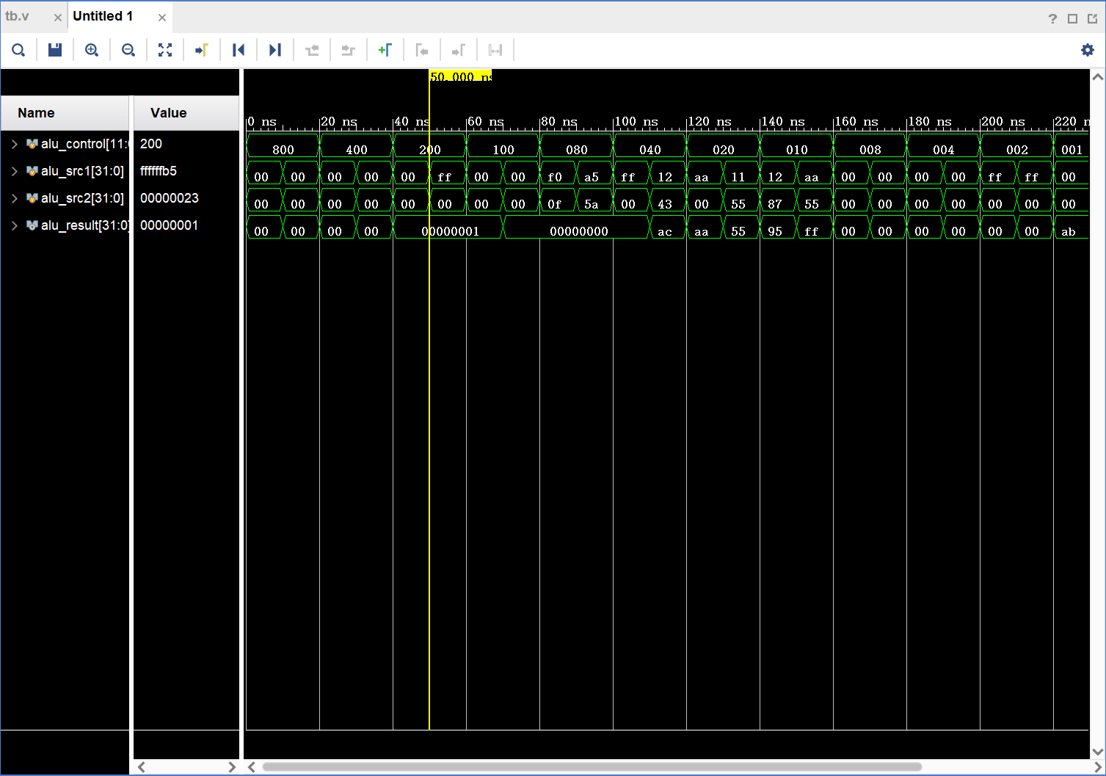

经过检查仿真波形图没有问题

1. 添加、修改约束文件



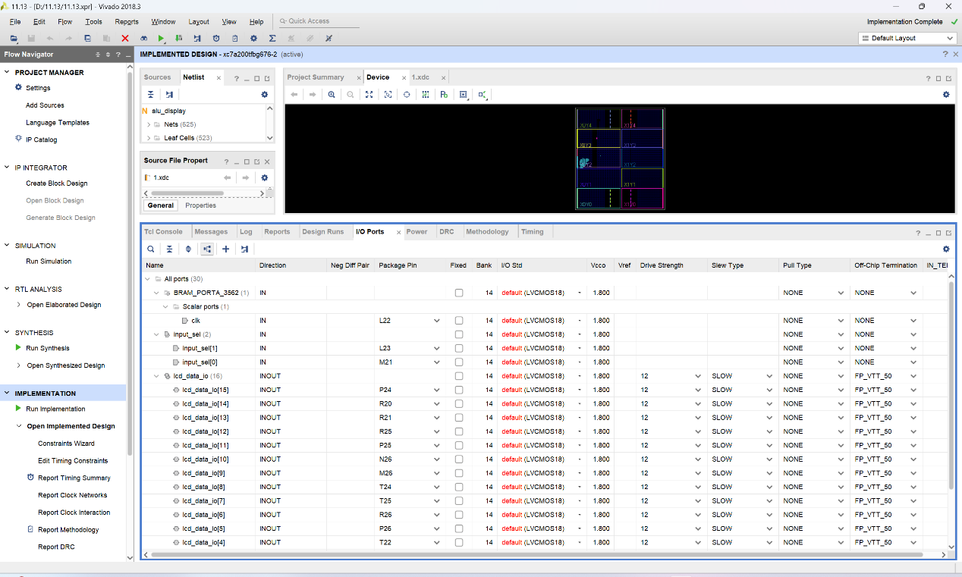

打开I/O port,配置接线与电压

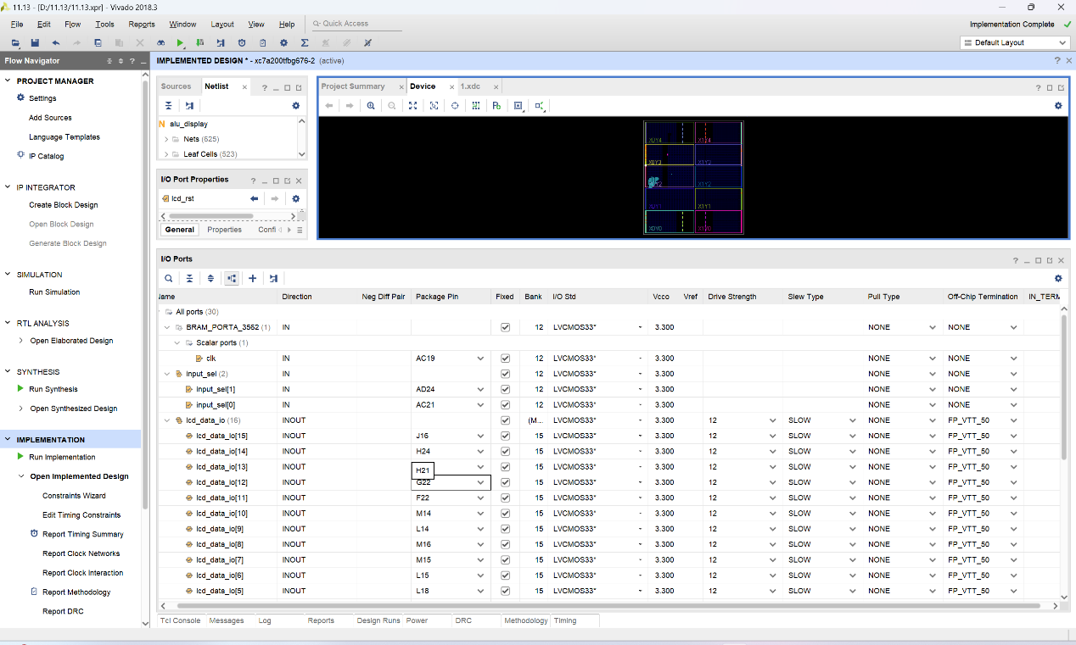

1. 烧写文件、综合上板验证

拨码开关第一个上拨,控制SRC 1 输入  
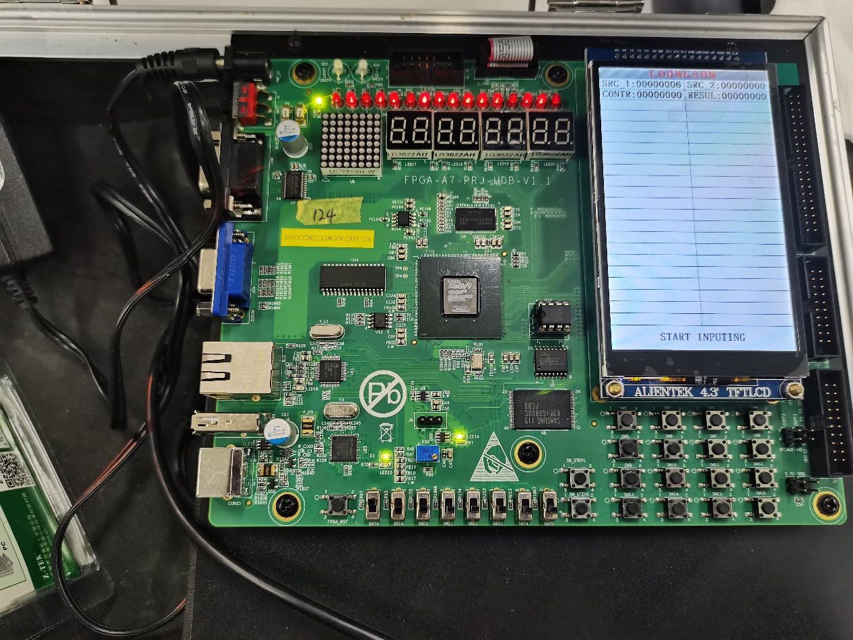

拨码开关一关闭即可调整SRC 2  
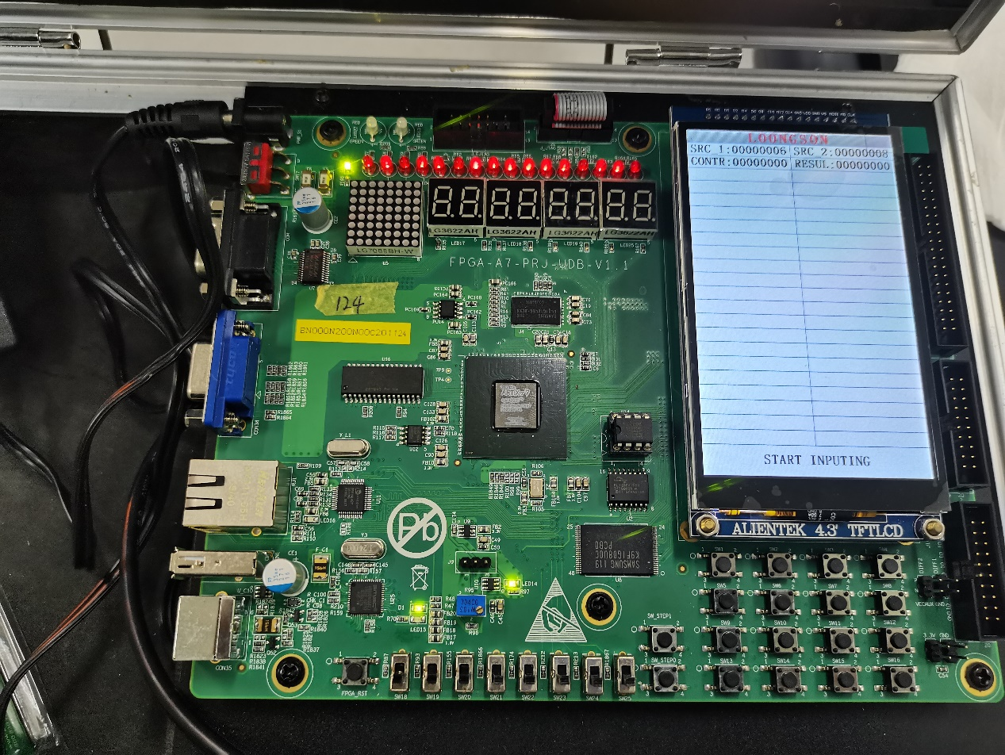

拨码开关一和二同时上拨调整操作方式CONTR(以加法为例:由于是16进制,加法为800)

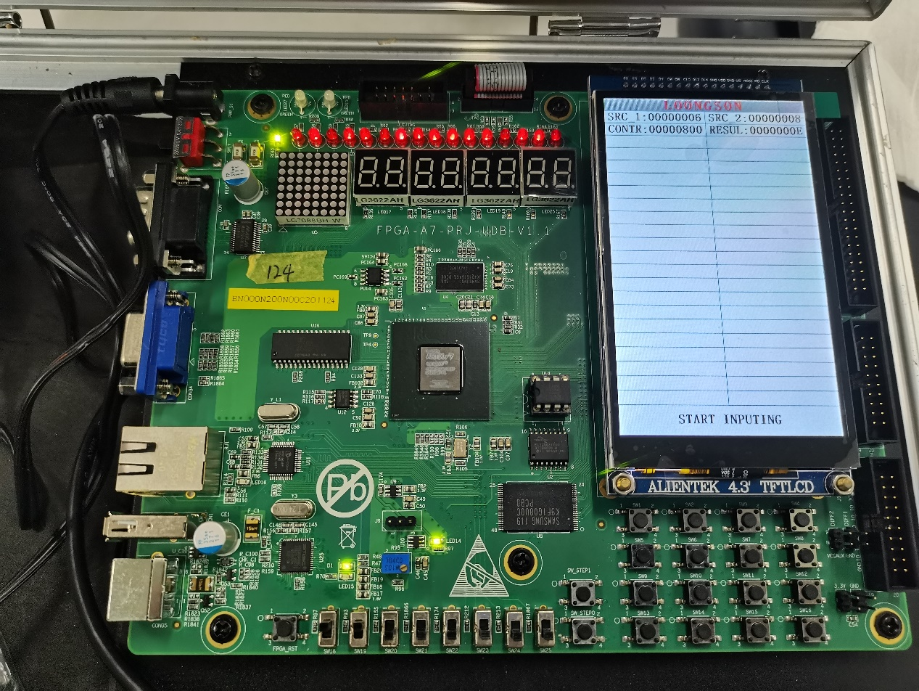

1. 实验结果：

用同一组数进行十二种操作结果如下：

加法:

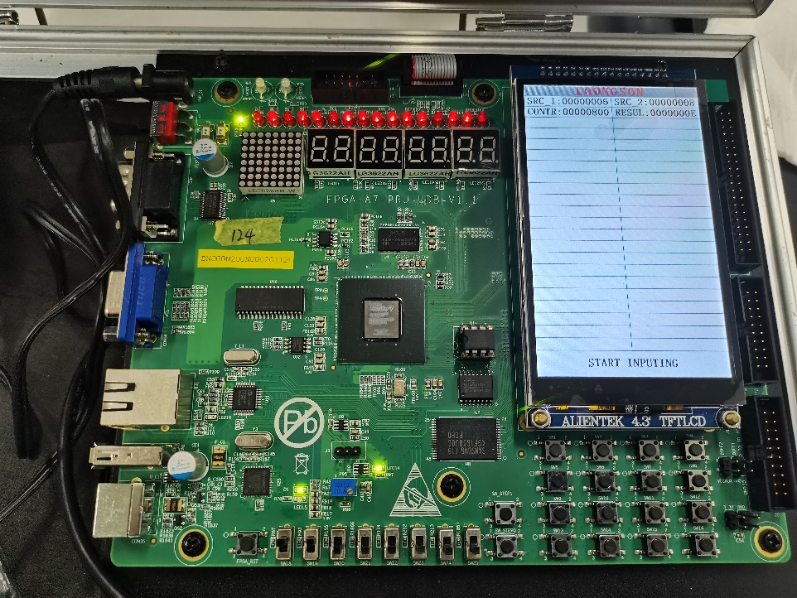

6+8=14=E

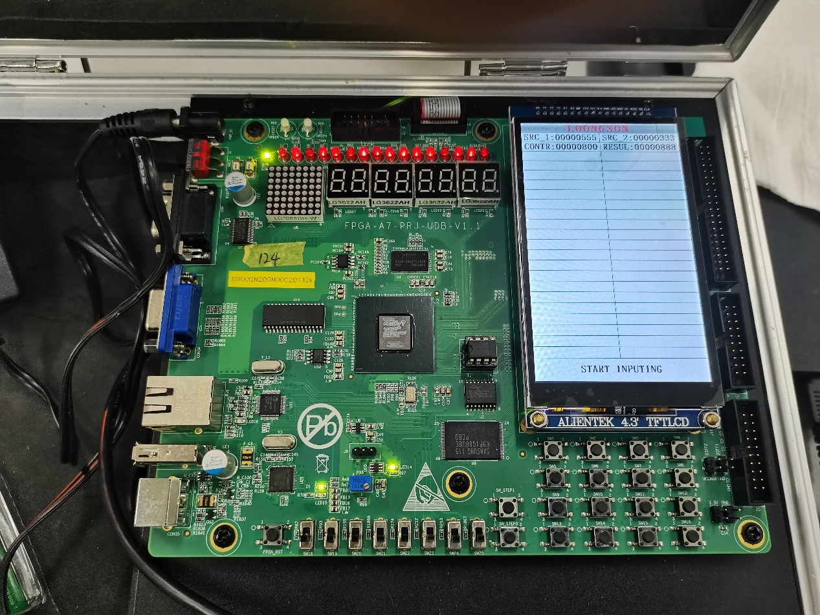

555+333=888

减法:

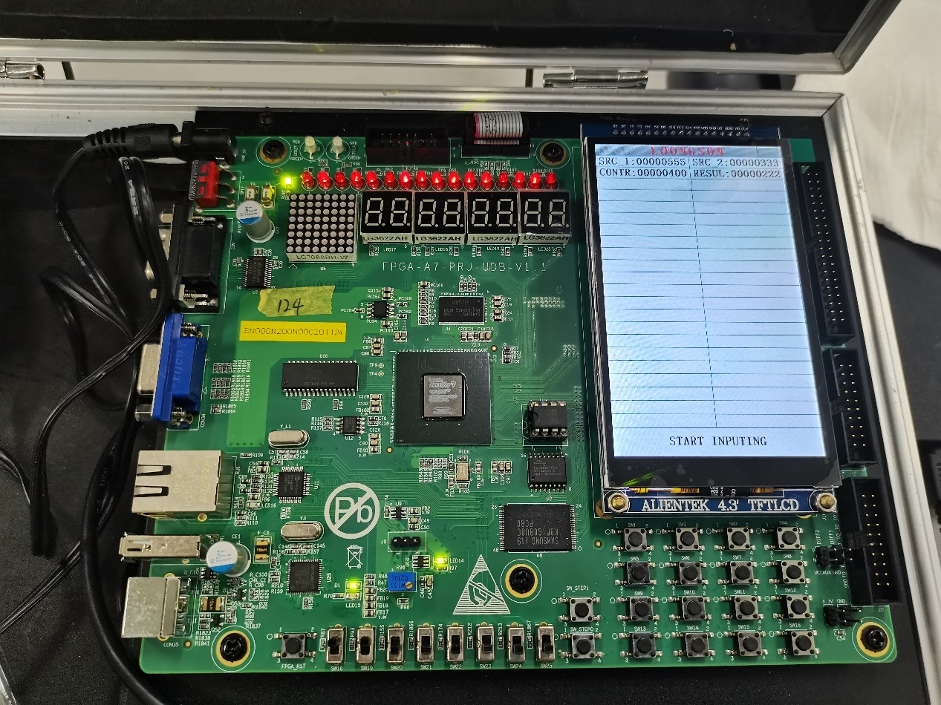

555-333=222

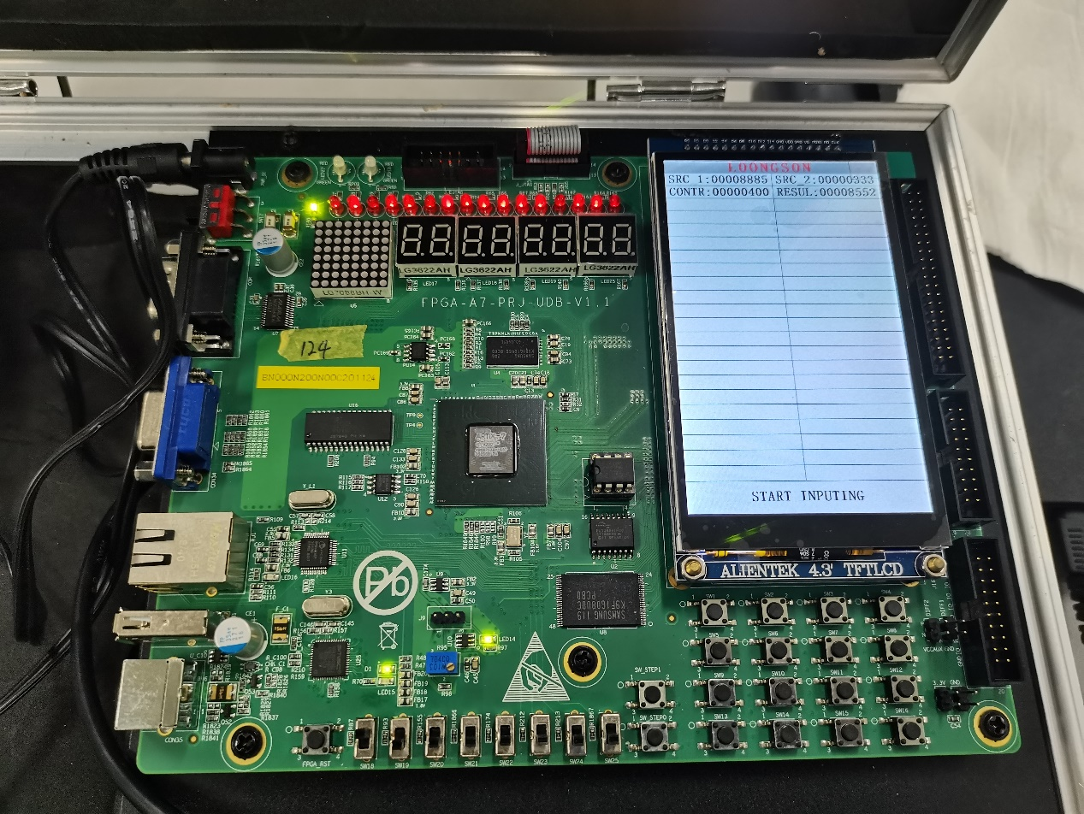8885-333=8552

有符号比较:

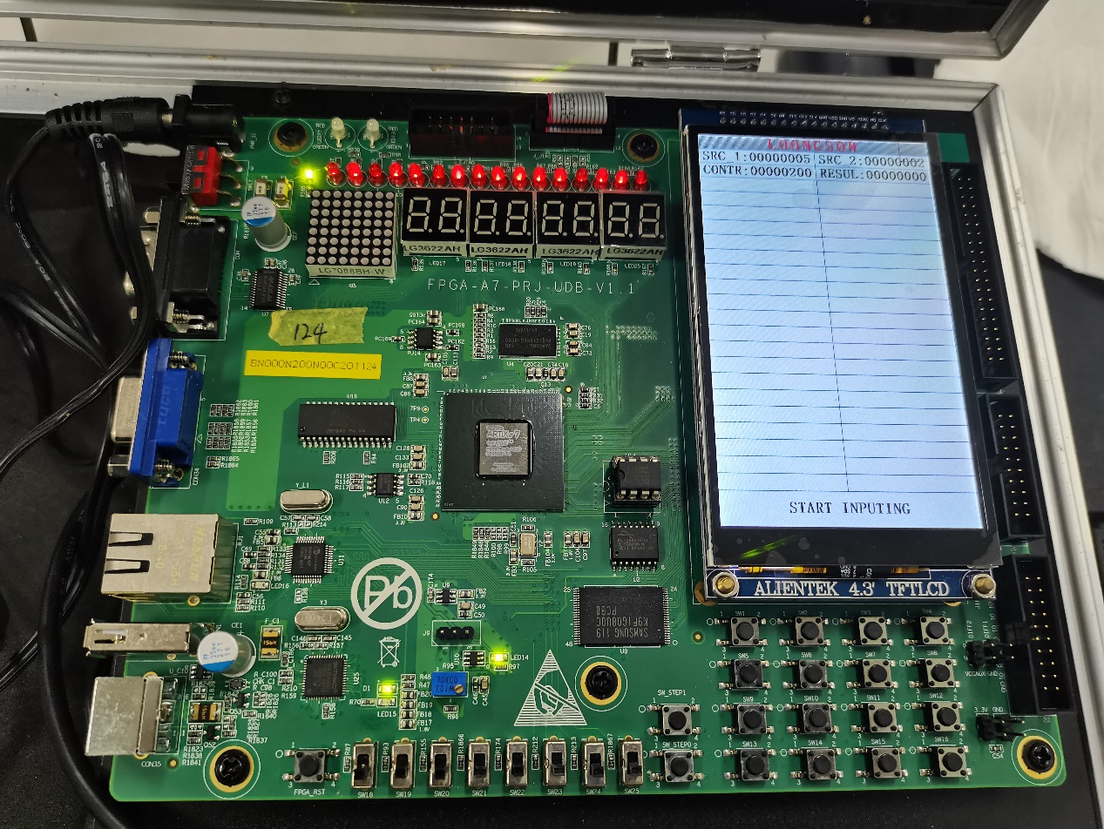

5>2所以为0

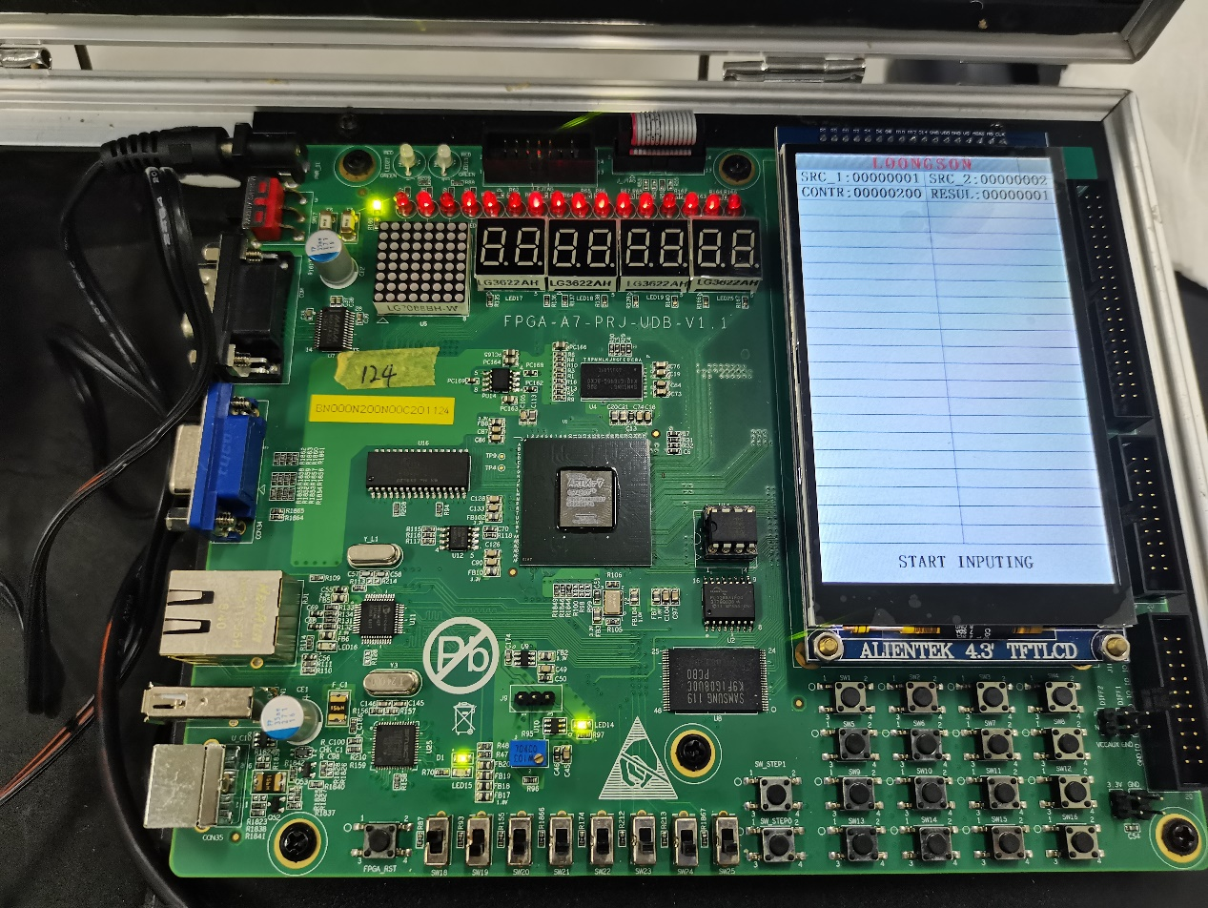

1<2所以为1

无符号比较:

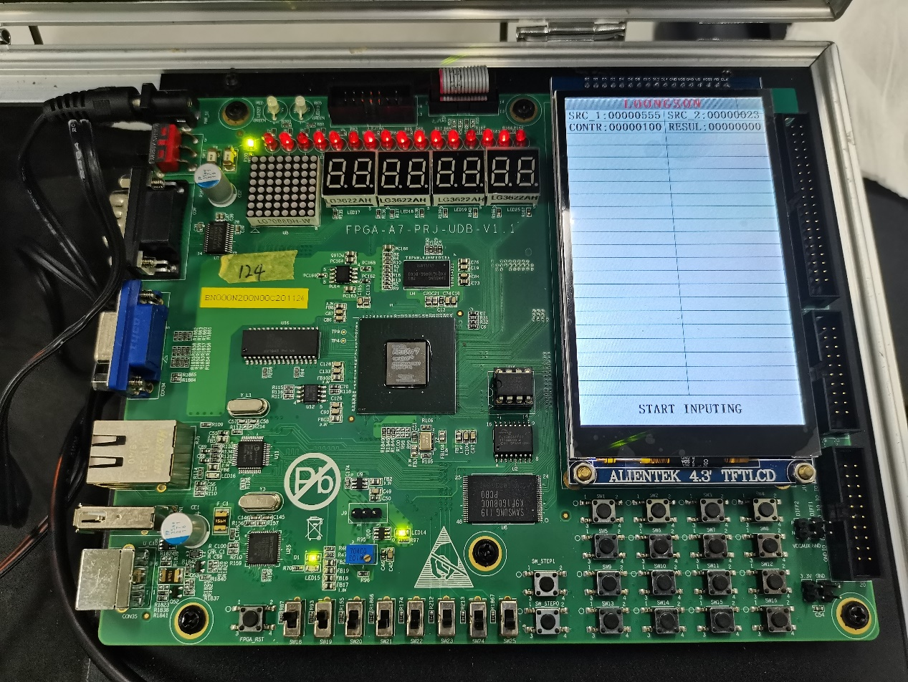

555>23所以为0

按位与:

同时为1则为1,否则为0

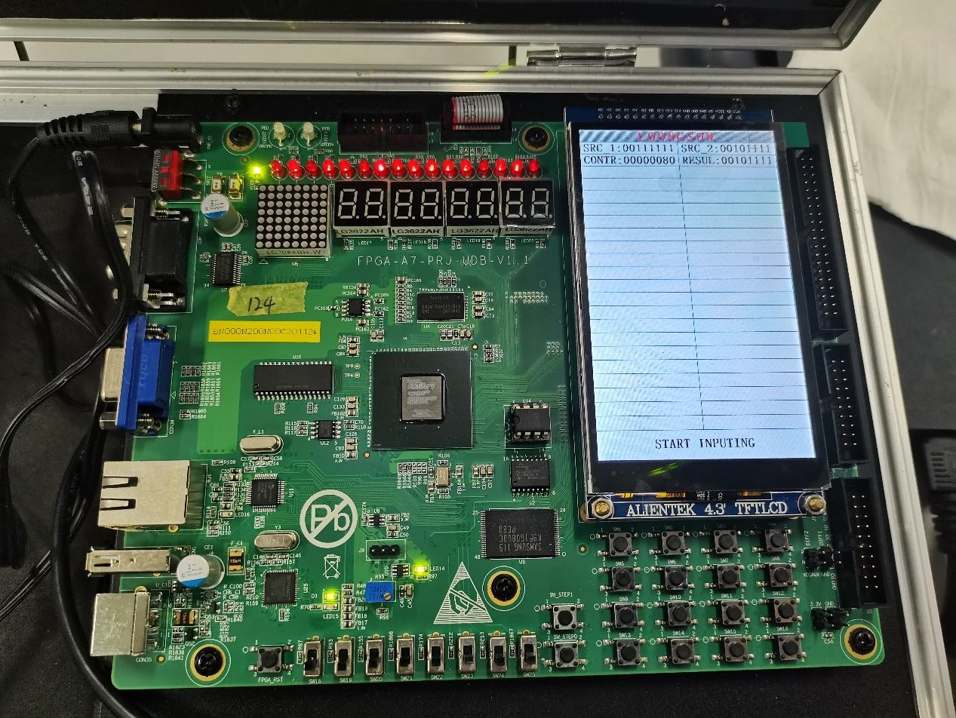

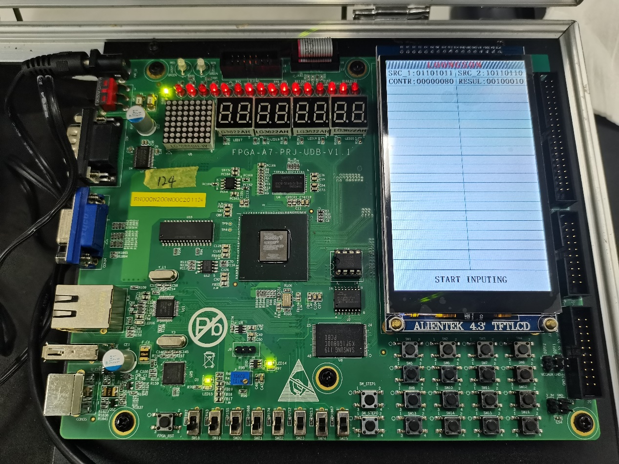

按位或非:

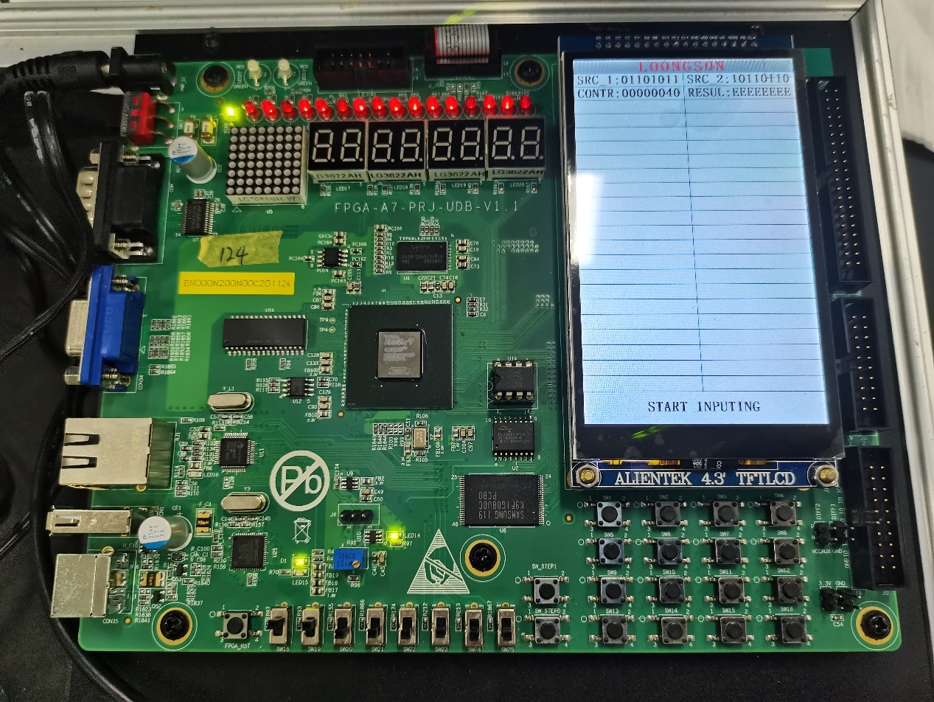

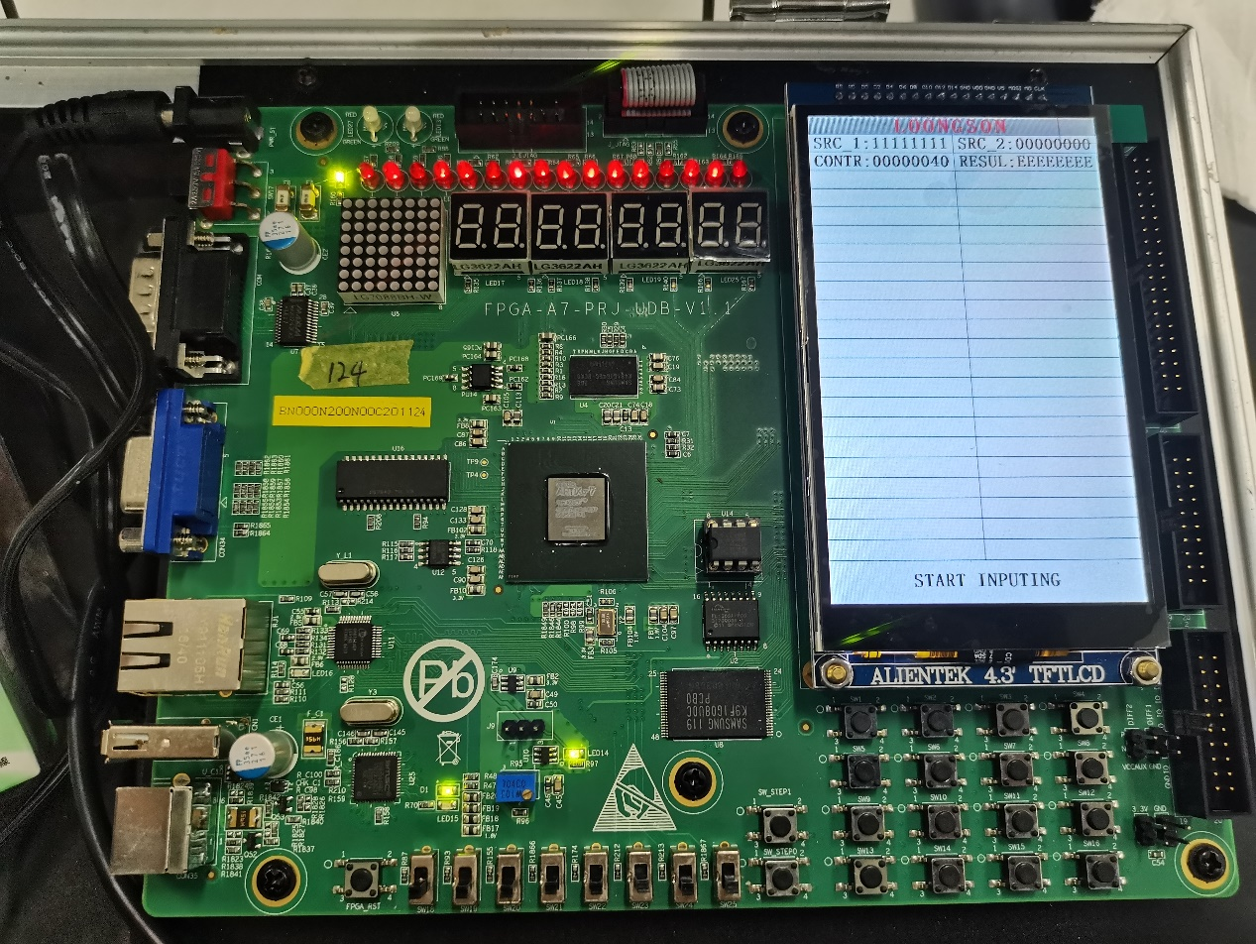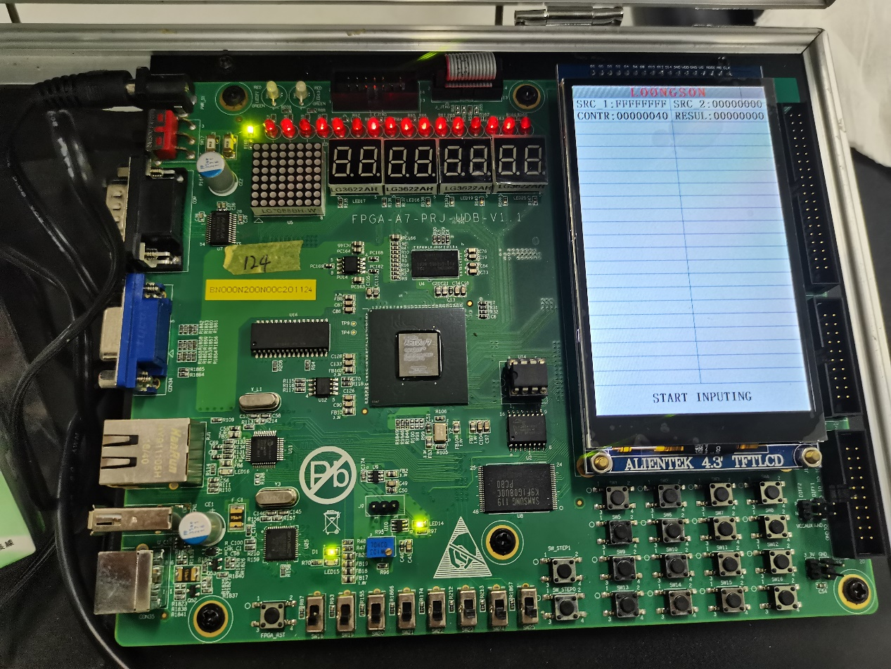

按位或:

有1则为1

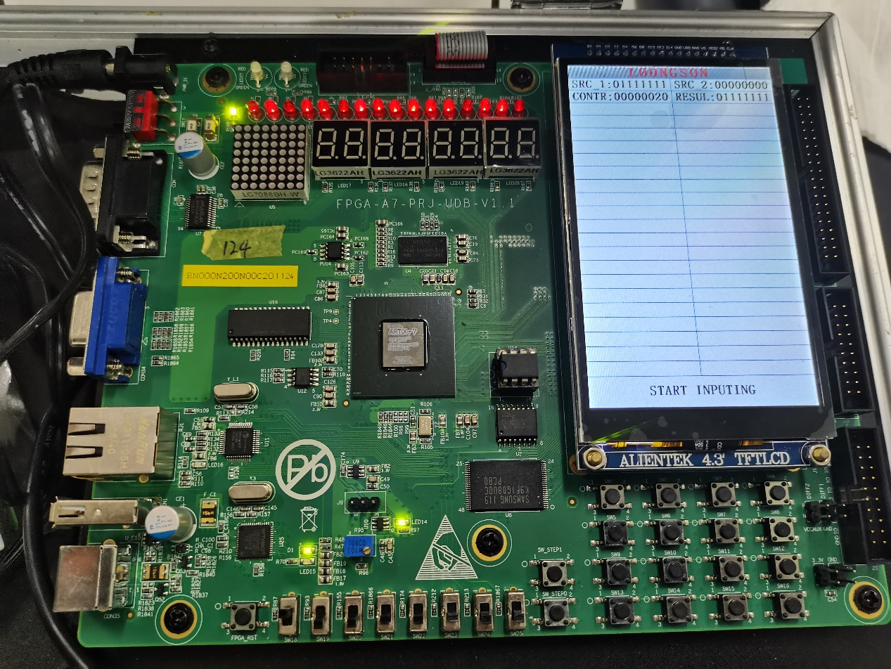

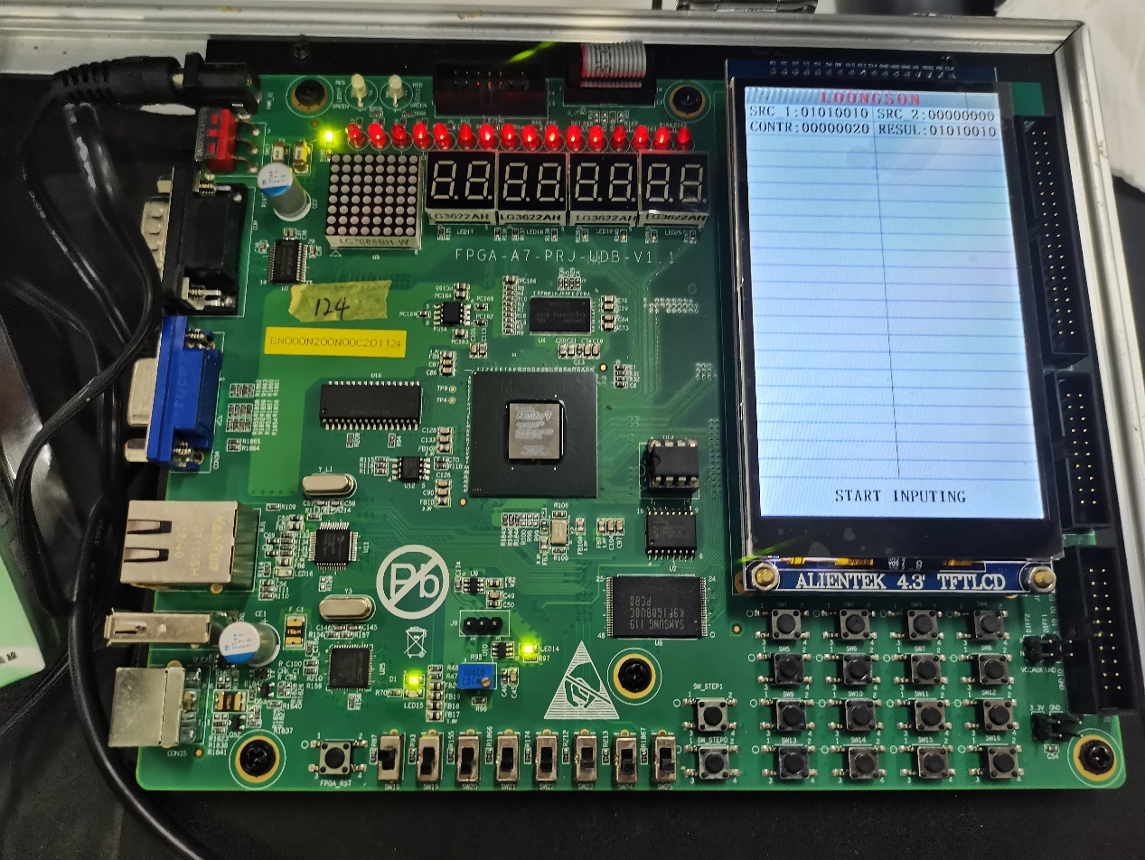

按位异或:

不一样就是1

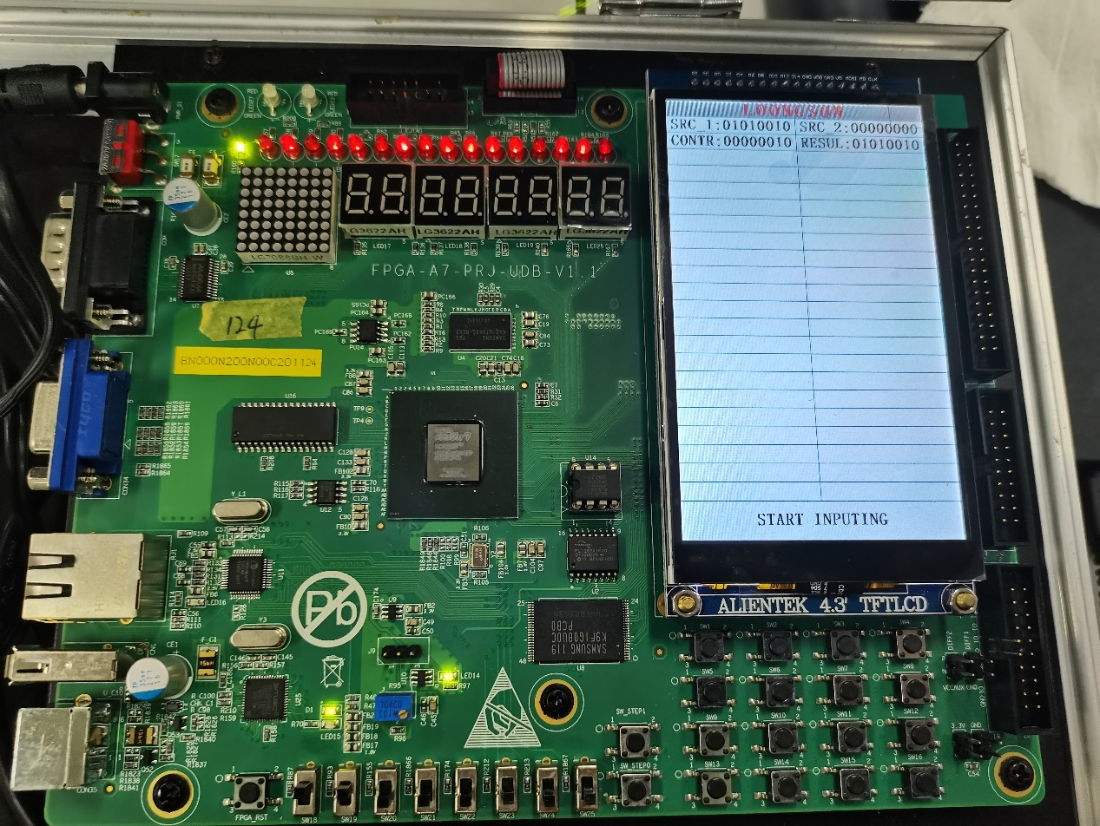

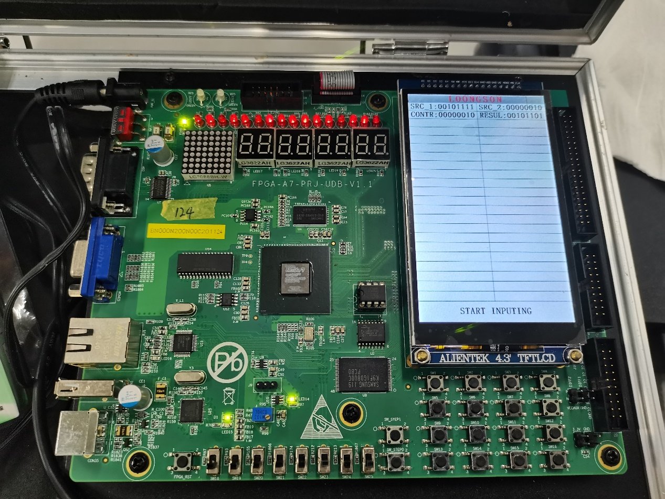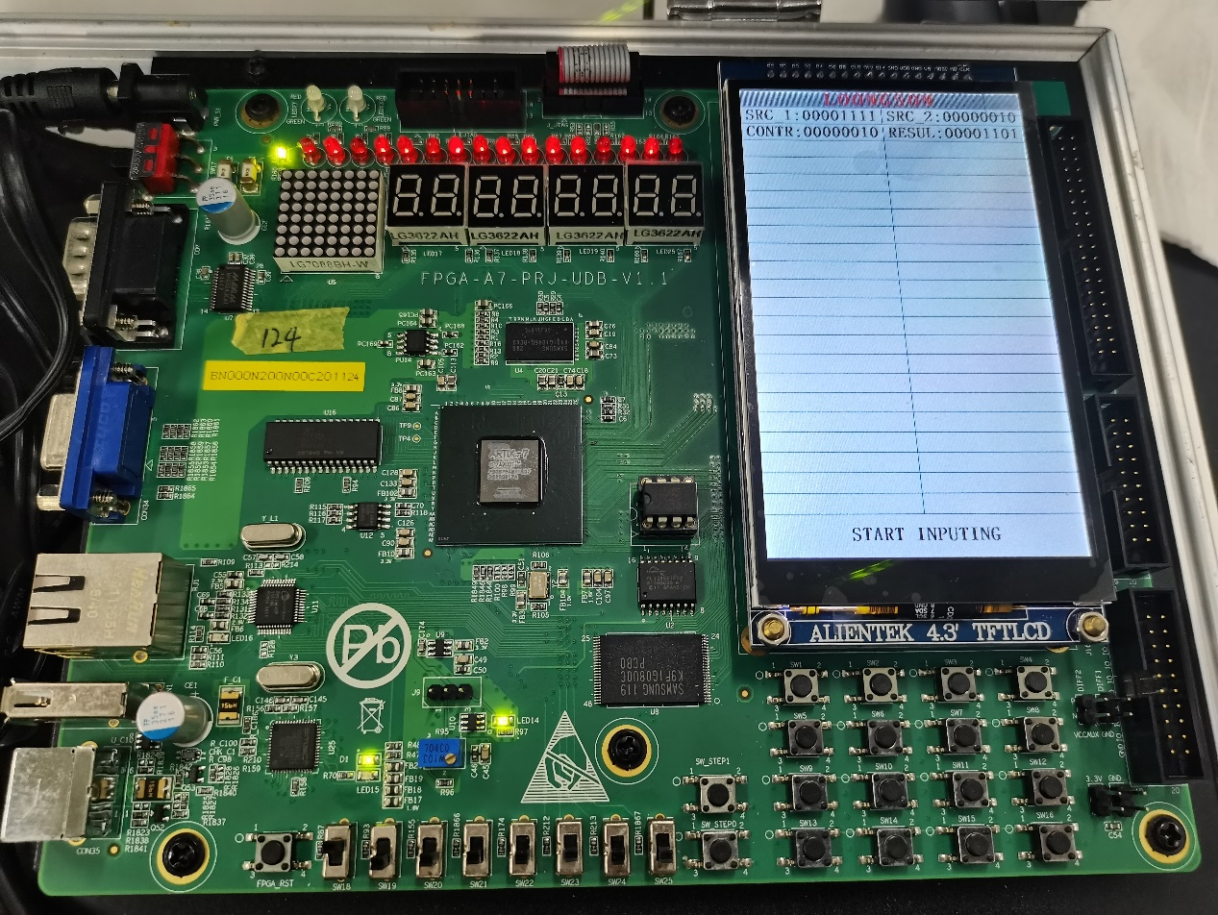

逻辑左移:

即左移

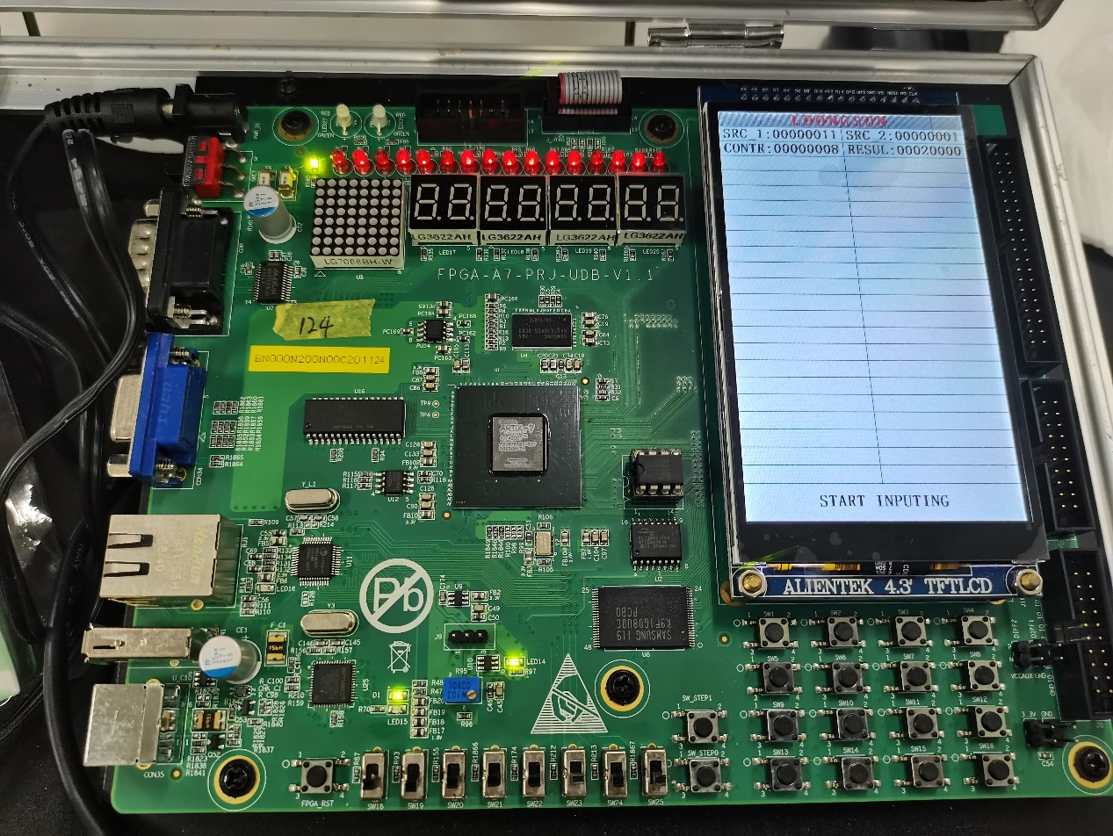

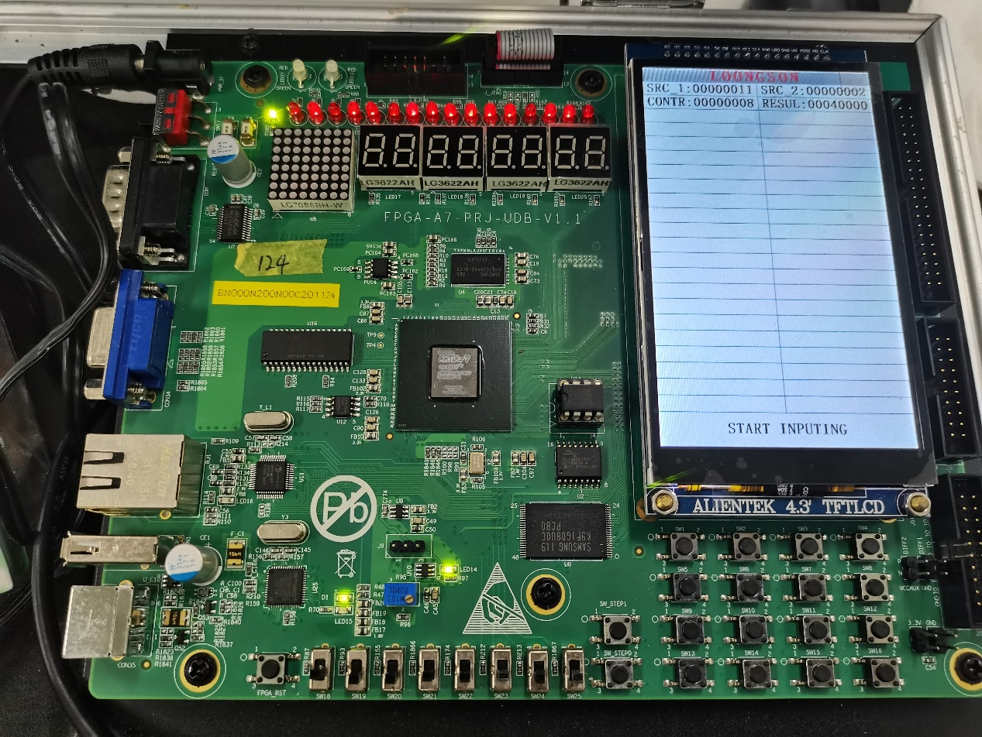

逻辑右移:

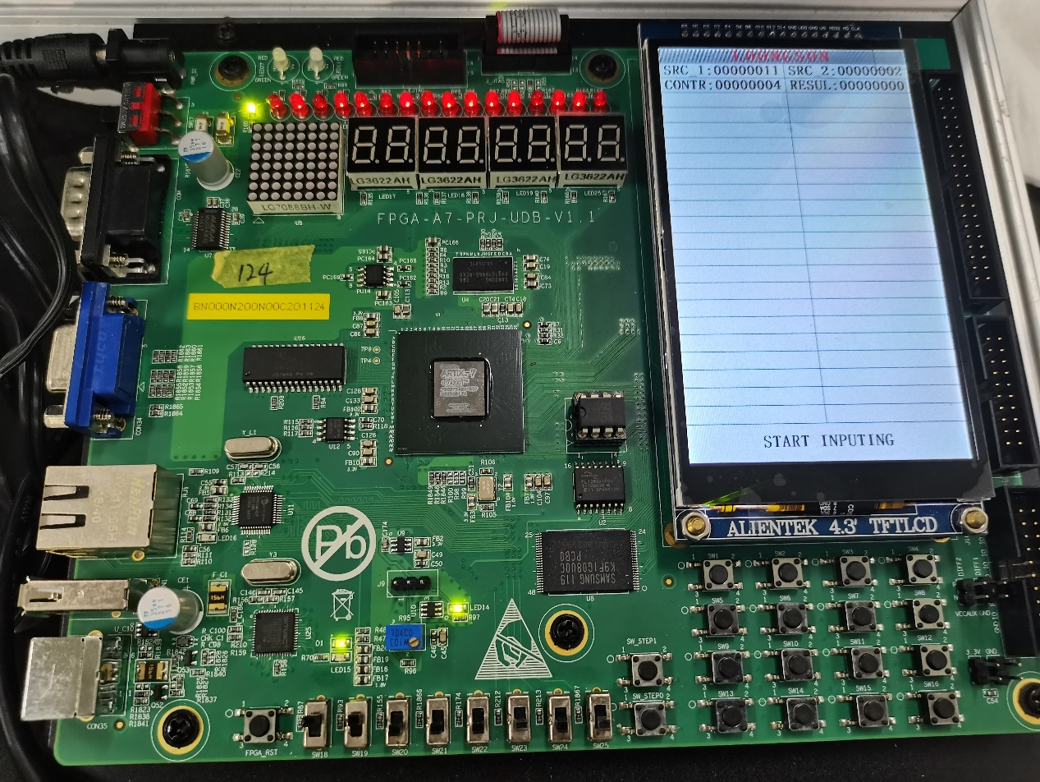

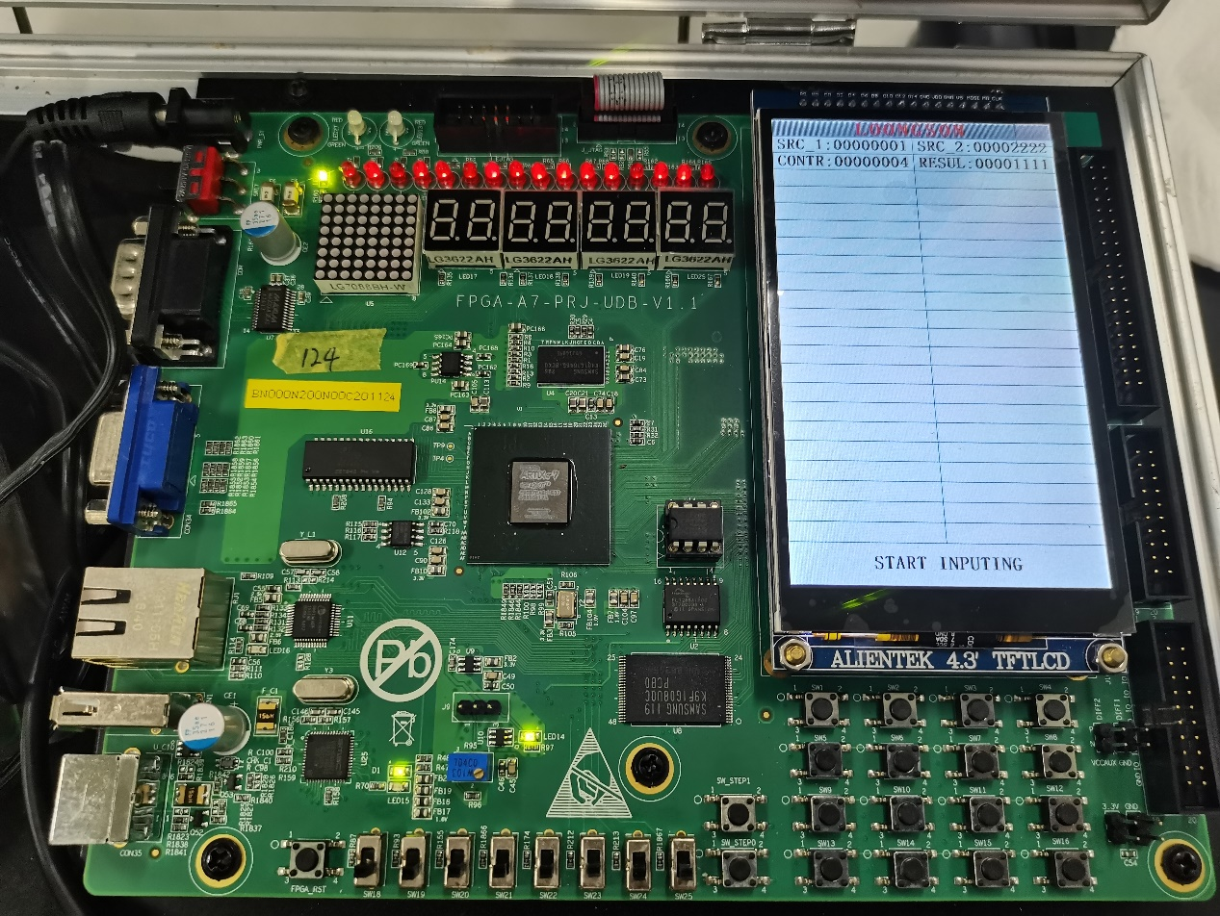

算术右移:

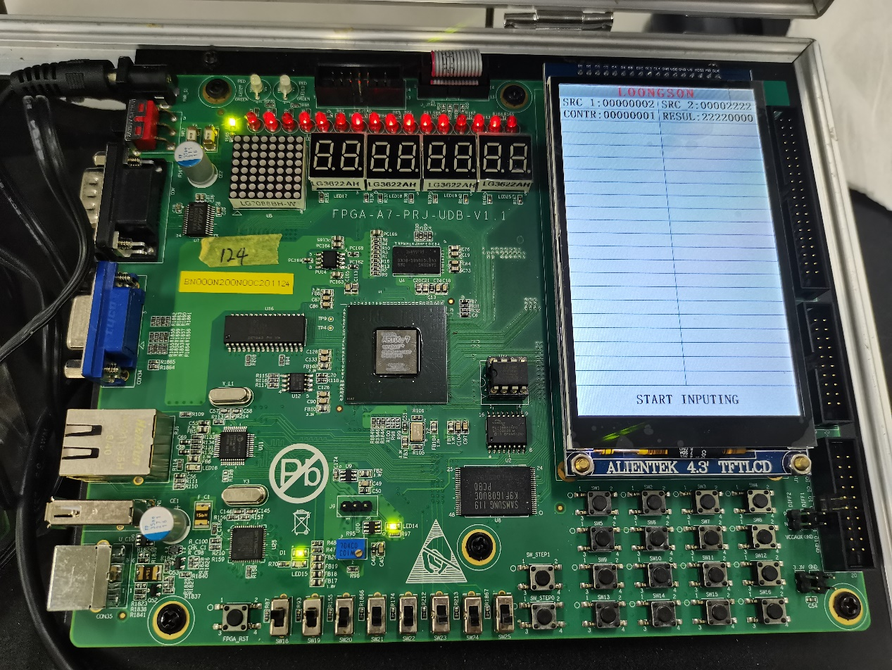

高位加载:

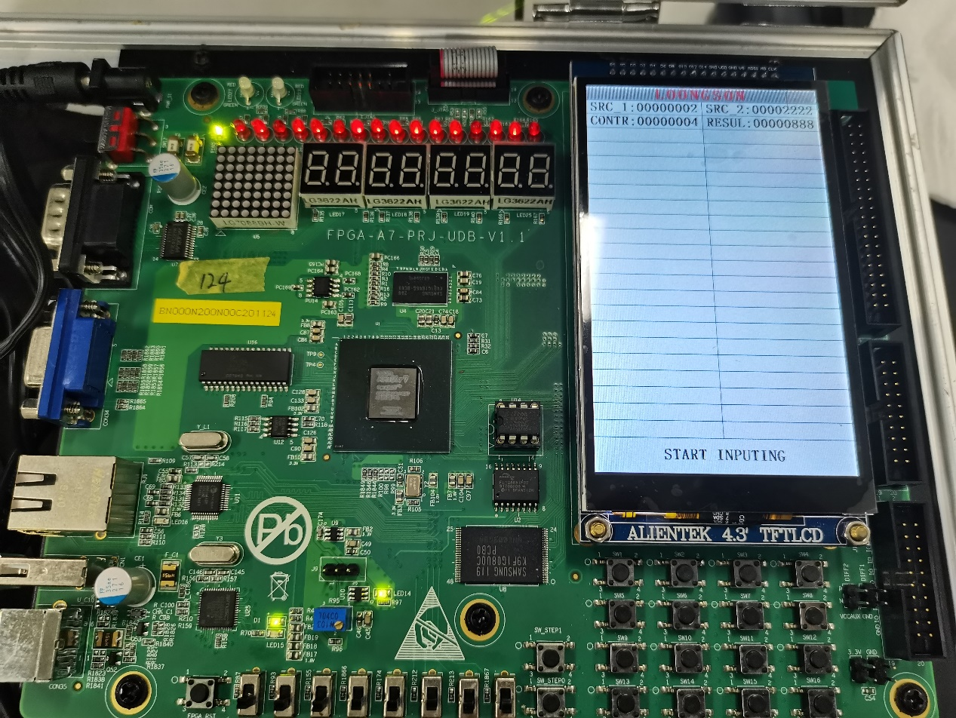

2222右移动两位即除4(16进制)

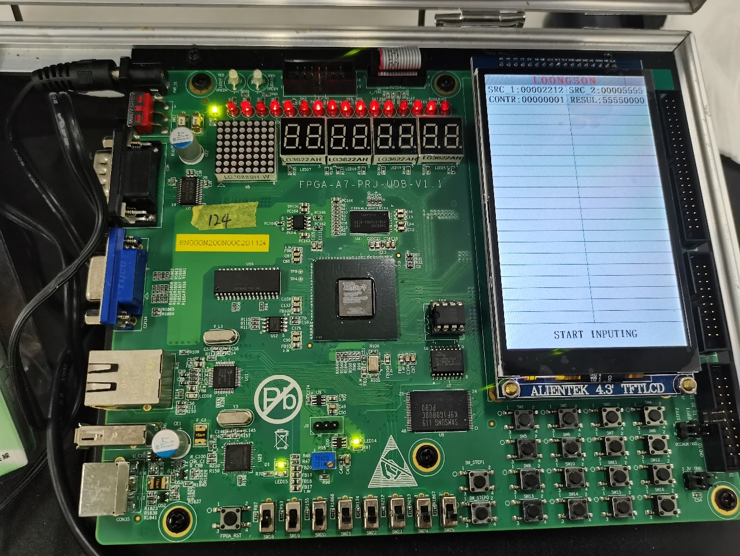

高位取反

1. 心得体会

本次实验导入了多个源文件，通过文件的补充实现了alu的完整功能，第一次完整编写了仿真文件，加深了对仿真步骤的实际体会，了解仿真波形图中各部分的含义与对应的代码内容，增加了对仿真文件代码的理解和运用。